Одно из необходимых условий правильного выбора профессии — учет твоих способностей.

Каждому человеку свойственны определенные способности. По тому, насколько они соответствуют требованиям, предъявляемым конкретной профессией к человеку, обычно и судят о его профессиональной пригодности.

У Н.А. Добролюбова есть слова: "Нет неспособных людей, а есть только неуместные". Слово "неуместные" надо понимать здесь в буквальном смысле — не на своем месте.

Простой пример:
Из двух ребят, осваивающих профессию танцора, быстрее и лучше освоит ее тот, у кого лучше координация движений и чувство ритма. Способности развиваются, но для их развития нужно время и терпение.

Способности бывают общими и специальными.
Специальные способности - артистические, литературные, математические, лингвистические, музыкальные, — как правило, врожденные. Оценить их наличие или отсутствие может только специалист.
Общие — это те способности, которые присущи всем людям, но развиты у каждого в разной степени. Вот основные из них:

Мышление
Важно знать, насколько интеллект развит количественно, то есть задачи какого уровня сложности может решать человек, и качественно — какого рода задачи решать легче: математические, лингвистические, практические и т.д. Насколько быстро человек способен переключиться на решение задачи другого рода, то есть насколько гибко его мышление? Насколько развиты интуиция и логика? Способен ли он решать задачи нестандартным способом?

Внимание
Многие профессии предъявляют особые требования к вниманию. Умеешь ли ты заниматься делом, требующим длительного сосредоточения, или быстро устаешь от этого? Умеешь ли выполнять несколько дел сразу, как Юлий Цезарь. Способен ли быстро переключаться с одного вида деятельности на другой? Или, бросив всего один взгляд на несколько предметов, правильно перечислить их и описать? Если нет — ничего страшного, эти качества развиваются.

Память
Один человек лучше запоминает зрительную информацию, другой — слуховую, третий — эмоционально окрашенную, четвертый — тактильную (осязательную), пятый — двигательную (легко воспроизводит движения тела). Различаются люди и по способности запоминать разный материал — лица, числа, тексты. Память бывает механическая и смысловая, кратковременная и долговременная. Все эти виды памяти по-разному проявляются в разных видах профессиональной деятельности.

Двигательная сфера
Между людьми существуют большие различия по основным показателям движений скорости, точности и согласованности движений, то есть координации.
Одни профессии требуют особенного развития движения рук, другие — движения всего тела, третьи — движения речевого аппарата (артикуляция). Недостаточное развитие всех этих качеств не является непреодолимым препятствием к освоению профессии, так как все они тренируются, было бы желание. Вспомним косноязычного Цицерона, который благодаря неустанным тренировкам стал величайшим оратором.

О профессиональной непригодности человека к определенному труду можно говорить, если у него имеются отклонения в состоянии здоровья, которые будут усугубляться в процессе этой деятельности или мешать ей.
Проблемы со здоровьем могут осложнить профессиональную деятельность. Многие профессии предъявляют повышенные требования к здоровью человека: усиленное напряжение зрения (оператор, часовщик, ювелир), длительное стояние на ногах (продавец, зубной врач, парикмахер), высокое нервно-психическое напряжение (учитель, администратор). Человеческий организм имеет свои сильные и слабые стороны. Важно, чтобы выбор профессии соответствовал природе человека не только в психологическом, но и в медицинском аспекте.
Противопоказания могут быть не только медицинскими. Существует широкий спектр специальностей и профессий, для которых важно иметь специальные способности, причем отсутствие их нельзя компенсировать.
Кстати, необходимость длительное время выполнять нелюбимую работу может привести человека к нервному срыву, заболеваниям, потере интереса к жизни, если, конечно, у человека нет других ценностей, кроме карьеры и материального благополучия.

Правильный и свободный выбор — это выбор с учетом реальных возможностей среди ограничений. Успех приходит к тому, кто предвидит свои возможности, умея преодолевать ограничения их использования.

Если ты после долгих или недолгих раздумий сделал свой выбор, наметь пути достижения своей цели. Если ты считаешь, что у тебя есть все данные для успешного освоения профессии самое время выбрать способ обучения.

Если нет, то более точно узнать свои интересы, склонности и способности и соотнести их с требованиями конкретной профессии тебе помогут психологи-профконсультанты, работающие в центрах профессиональной ориентации и в службах занятости.

НАШ АДРЕС:
г. Красноярск, ул. Семафорная 433/2
тел. 201-55-80, 201-44-17

КРАСНОЯРСКИЙ ЦЕНТР ПРОФЕССИОНАЛЬНОЙ ОРИЕНТАЦИИ И ПСИХОЛОГИЧЕСКОЙ ПОДДЕРЖКИ НАСЕЛЕНИЯ

ОЦЕНИ СВОИ СПОСОБНОСТИ

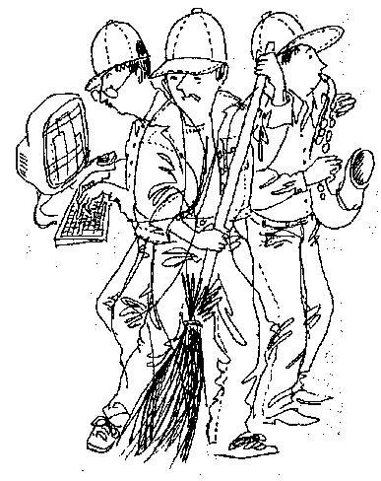

Красноярск

